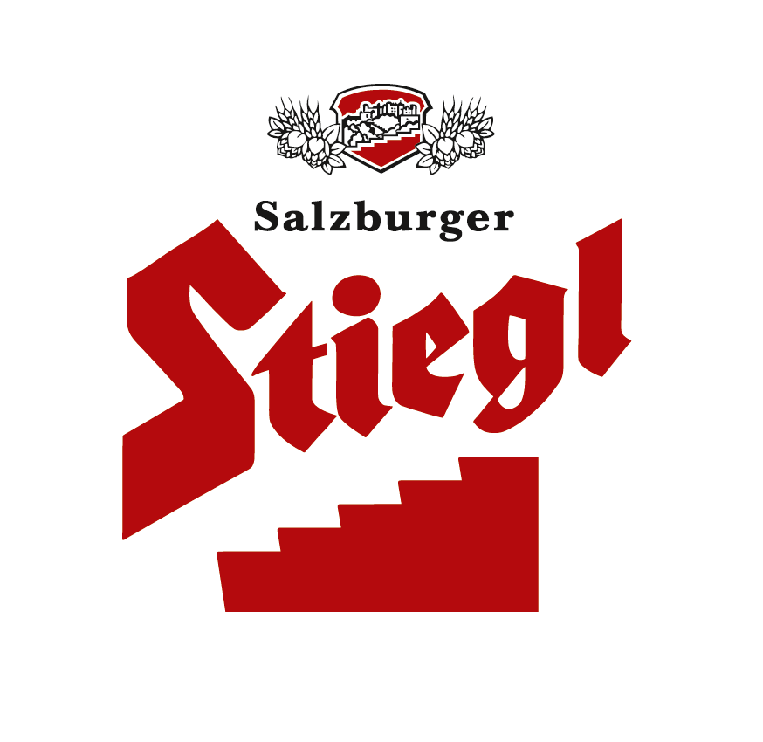
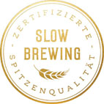
Presseinformation!

➲ Stiegl einziger staatlich ausgezeichneter Lehrbetrieb 2016 im Bundesland
➲ Ausbildung in sechs verschiedenen Berufen
➲ Stiegl-Lehrlingsakademie mit umfassendem Ausbildungsprogramm

Der optimale Start ins Berufsleben

In der Lehrlingsausbildung legt man bei Stiegl großen Wert auf ein umfassendes Programm. Dabei ergänzen attraktive Zusatzangebote die profunde fachliche Ausbildung der jungen Menschen. Für dieses außergewöhnliche Leistungsangebot hat man jetzt auch eine staatliche Auszeichnung bekommen.

Die Stieglbrauerei zu Salzburg ist mit rund 700 Mitarbeitern in acht Niederlassungen in ganz Österreich die größte Privatbrauerei des Landes und bietet mit den Geschäftsfeldern Brauerei, Getränkehandel, Gastronomie und Landwirtschaft eine Vielzahl an beruflichen Möglichkeiten. Derzeit werden an vier Standorten (Salzburg, Flachau, Bruck, Asten) 17 Lehrlinge in sechs verschiedenen Berufen (Koch/Köchin, Restaurantfachmann/-frau, Gastronomiefachmann/-frau, Betriebslogistikkaufmann/-frau, Bürokaufmann/-frau, IT-Technologe/in) ausgebildet. Und selbstverständlich kann man bei Stiegl auch seine Ausbildung zum Brau- und Getränketechniker/in absolvieren.
Erst kürzlich wurde Stiegl vom Bundesministerium für Wissenschaft, Forschung und Wirtschaft zum „Staatlich ausgezeichneten Ausbildungsbetrieb“ gekürt. Stiegl ist heuer der einzige Salzburger Betrieb, der diese Auszeichnung erhalten hat. Österreichweit tragen nur etwa 1 Prozent der Unternehmen, die Lehrlinge ausbilden, dieses Prädikat. Die staatliche Auszeichnung wird ausschließlich an Unternehmen verliehen, die außergewöhnliche Leistungen in der Ausbildung von Lehrlingen und im Lehrlingswesen Verdienste um die österreichische Wirtschaft erworben haben.

Mit der „Stiegl-Lehrlingsakademie“ hat man in der Salzburger Privatbrauerei ein umfassendes Ausbildungsprogramm gestaltet, das jungen Menschen nicht nur einen optimalen Start ins Berufsleben ermöglichen soll, sondern auch die Voraussetzungen für einen weiteren erfolgreichen Karriereweg schafft. Dieses beinhaltet neben der fachlichen Ausbildung durch qualifizierte Ausbilder und die Berufsschule auch Zusatzangebote für die Stiegl-Lehrlinge wie zum Beispiel Lehre mit Matura, fachliche Weiterbildung sowie persönlichkeitsbildende Schulungen. Regelmäßige Feedback-Gespräche mit den Ausbildern, Teambuilding-Aktivitäten sowie bereichsübergreifende Lehrlingsnachmittage runden das umfangreiche Angebot ab.

Stiegl ist ein Werte-geführtes Unternehmen: Ehrlichkeit, Offenheit, Verlässlichkeit, Ganzheitliches Denken und Handeln sowie Wertschätzung sind die Leitlinien des täglichen Tuns, der Zusammenarbeit und des Umgangs mit Kunden, Lieferanten und sonstigen Partnern. Den Lehrlingsausbildern kommt hierbei eine besondere Rolle zu, da sie sowohl als fachliche wie auch persönliche Vorbilder fungieren und die Stiegl-Werte vorleben.

Und das Ergebnis kann sich sehen lassen: 42 Prozent der Stiegl-Lehrlinge schließen ihre Lehre mit sehr gutem oder gutem Erfolg ab. Erfolgreiche Teilnahmen bei Lehrlingswettbewerben sind eine weitere Bestätigung dafür, dass man in Österreichs führender Privatbrauerei in der Ausbildung auf einem sehr guten Weg ist.
2016-11-23

Bildtext:
Die Stieglbrauerei zu Salzburg trägt nun das Prädikat „Staatlich ausgezeichneter Ausbildungsbetrieb“ – die Übergabe erfolgte durch Staatssekretär Dr. Harald Mahrer (li) hier mit Mag. Andrea Auer (Stiegl-Personalleiterin) und Mag. Alexander Pertele (Stiegl-HR-Experten Stiegl, re).

Bildnachweis: © HBF/Franz Hartl/Abdruck honorarfrei!

Rückfragen richten Sie bitte an:

Stiegl-Pressestelle, Mag. Alexandra Picker-Rußwurm & Mag. Angelika Spechtler

c/o Hebenstreit & Picker PR GmbH, Tel. 0662-841187-0; E-Mail office@hebenstreit-picker.at;

www.hebenstreit-picker.at

